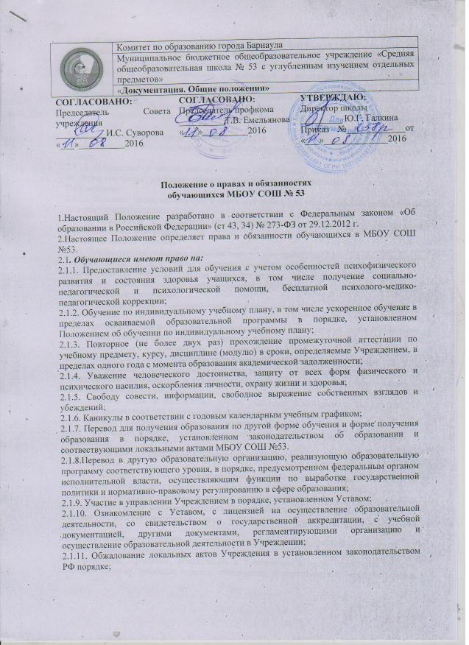2.1.12. Бесплатное пользование учебниками, учебными пособиями, средствами обучения и воспитания в пределах федеральных государственных образовательных стандартов, библиотечно-информационными ресурсами, учебной базой Учреждения;
2.1.13. Развитие своих творческих способностей и интересов, включая участие в конкурсах, олимпиадах, выставках, смотрах, физкультурных и спортивных мероприятиях, в том числе в официальных спортивных соревнованиях и других массовых мероприятиях;
2.1.14. Поощрение за успехи в учебной, физкультурной, спортивной, общественной, научной, научно-технической, творческой, экспериментальной и инновационной деятельности;
2.1.15. Благоприятную среду жизнедеятельности без окружающего табачного дыма и охрану здоровья от воздействия окружающего табачного дыма и последствий потребления табака;
2.1.16. Посещение по своему выбору мероприятий, которые проводятся в Учреждении и не предусмотрены учебным планом, в порядке, установленном соответствующим Положением;
2.1.17. Ношение часов, аксессуаров и скромных неброских украшений, соответствующих деловому стилю одежды;
2.1.18. Обращение в комиссию по урегулированию споров между участниками образовательных отношений.
2.2. Обучающиеся обязаны:
2.2.1. Добросовестно осваивать образовательную программу, выполнять индивидуальный учебный план, в том числе посещать предусмотренные учебным планом или индивидуальным учебным планом учебные занятия, осуществлять самостоятельную подготовку к ним, выполнять задания, данные педагогическими работниками в рамках образовательной программы;
2.2.2. Ликвидировать академическую задолженность в сроки, определяемые Учреждением;
2.2.3. Выполнять требования Устава и иных локальных нормативных актов Учреждении по вопросам организации и осуществления образовательной деятельности;
2.2.4. Заботиться о сохранении и укреплении своего здоровья, стремиться к нравственному, духовному и физическому развитию и самосовершенствованию;
2.2.5. Немедленно информировать педагогического работника, ответственного за осуществление мероприятия, о каждом несчастном случае, произошедшим с ними или очевидцами которого они стали;
2.2.6. Уважать честь и достоинство других учащихся и работников Учреждении, не создавать препятствий для получения образования другими обучающимися;
2.2.7. Бережно относиться к имуществу Учреждения;
2.2.8. Соблюдать режим организации образовательного процесса, принятый в Учреждении;
2.2.9. Находиться в Учреждении в соотвествии с Положением о школьной форме одежды МБОУ СОШ №53;
2.2.10. Соблюдать нормы законодательства в сфере охраны здоровья граждан от воздействия окружающего табачного дыма и последствий потребления табака;
2.2.11.Не осуществлять действия, влекущие за собой нарушение прав других граждан на благоприятную среду жизнедеятельности без окружающего табачного дыма и охрану их здоровья от воздействия окружающего табачного дыма и последствий потребления табака;
2.2.12. своевременно проходить все необходимые медицинские осмотры.
3. Обучающимся запрещается:
3.1. Приносить, передавать, использовать в Учреждении и на ее территории оружие, спиртные напитки, табачные изделия, токсические и наркотические вещества и иные предметы и вещества, способные причинить вред здоровью участников образовательного процесса и (или) деморализовать образовательный процесс;
3.2. Приносить, передавать использовать любые предметы и вещества, могущие привести к взрывам, возгораниям и отравлению;
3.3. Иметь неряшливый и вызывающий внешний вид;
3.4. Применять физическую силу в отношении других учащихся, работников Учреждения и иных лиц.

